Les réseaux sociaux et vous

Travail par groupe de deux élèves, à partir de 7 histoires vraies publiées dans Phosphore. Chaque groupe s’intéresse à une aventure différente.

- Vous prenez connaissance de la situation décrite ci-dessous, dans l’article « Je suis amie avec ma mère sur Facebook » : 7 histoires vraies qui vous sont arrivées ». Fleur de la Haye ; Apolline Guichet. Phosphore, 02-2011, n° 46.

- Vous surlignez le vocabulaire en relation avec le champ lexical de Facebook.

- Quelle attitude adopteriez-vous à la place d’Esther ?
(les réponses pourront être mises en commun, affichées, comparées avec celles apportées par les journalistes de Phosphore).

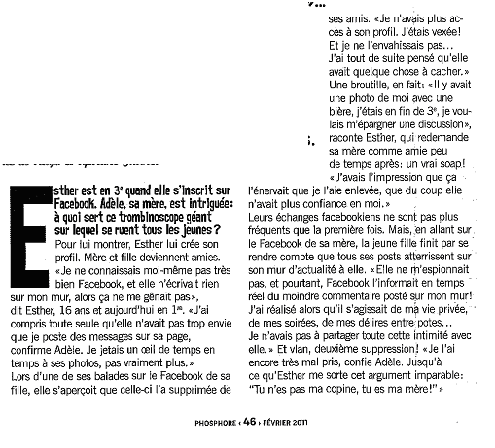
« Je suis amie avec ma mère sur Facebook »

Les réseaux sociaux et vous

Travail par groupe de deux élèves, à partir de 7 histoires vraies publiées dans Phosphore. Chaque groupe s’intéresse à une aventure différente.

- Vous prenez connaissance de la situation décrite ci-dessous, dans l’article « Je suis amie avec ma mère sur Facebook » : 7 histoires vraies qui vous sont arrivées ». Fleur de la Haye ; Apolline Guichet. Phosphore, 02-2011, n° 46.

- Vous surlignez le vocabulaire en relation avec le champ lexical de Facebook.

- Quelle attitude adopteriez-vous à la place de Marie ?
(les réponses pourront être mises en commun, affichées, comparées avec celles apportées par les journalistes de Phosphore).

Les réseaux sociaux et vous
Travail par groupe de deux élèves, à partir de 7 histoires vraies publiées dans Phosphore. Chaque groupe s’intéresse à une aventure différente.

- Vous prenez connaissance de la situation décrite ci-dessous, dans l’article « Je suis amie avec ma mère sur Facebook » : 7 histoires vraies qui vous sont arrivées ». Fleur de la Haye ; Apolline Guichet. Phosphore, 02-2011, n° 46.

- Vous surlignez le vocabulaire en relation avec le champ lexical de Facebook.

- Quelle attitude adopteriez-vous à la place de Clémence ?
(les réponses pourront être mises en commun, affichées, comparées avec celles apportées par les journalistes de Phosphore).

Phosphore, n° 46, 02-2011

Les réseaux sociaux et vous

Travail par groupe de deux élèves, à partir de 7 histoires vraies publiées dans Phosphore. Chaque groupe s’intéresse à une aventure différente.

- Vous prenez connaissance de la situation ci-dessous, décrite dans l’article « Je suis amie avec ma mère sur Facebook » : 7 histoires vraies qui vous sont arrivées ». Fleur de la Haye ; Apolline Guichet. Phosphore, 02-2011, n° 46.

- Vous surlignez le vocabulaire en relation avec le champ lexical de Facebook.

- Quelle attitude adopteriez-vous à la place de Clara ?
(les réponses pourront être mises en commun, affichées, comparées avec celles apportées par les journalistes de Phosphore).

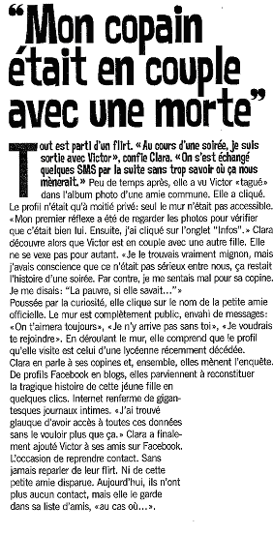

Les réseaux sociaux et vous
Travail par groupe de deux élèves, à partir de 7 histoires vraies publiées dans Phosphore. Chaque groupe s’intéresse à une aventure différente.

- Vous prenez connaissance de la situation ci-dessous, décrite dans l’article « Je suis amie avec ma mère sur Facebook » : 7 histoires vraies qui vous sont arrivées ». Fleur de la Haye ; Apolline Guichet. Phosphore, 02-2011, n° 46.

- Vous surlignez le vocabulaire en relation avec le champ lexical de Facebook.

- Quelle attitude adopteriez-vous à la place de Lucile ?
(les réponses pourront être mises en commun, affichées, comparées avec celles apportées par les journalistes de Phosphore).

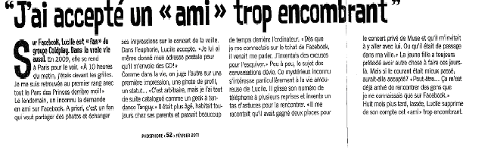

Les réseaux sociaux et vous

Travail par groupe de deux élèves, à partir de 7 histoires vraies publiées dans Phosphore. Chaque groupe s’intéresse à une aventure différente.

1- Vous prenez connaissance de la situation ci-dessous, décrite dans l’article « Je suis amie avec ma mère sur Facebook » : 7 histoires vraies qui vous sont arrivées ». Fleur de la Haye ; Apolline Guichet. Phosphore, 02-2011, n° 46.

- Vous surlignez le vocabulaire en relation avec le champ lexical de Facebook.

- Quelle attitude adopteriez-vous à la place de Fanny ?
(les réponses pourront être mises en commun, affichées, comparées avec celles apportées par les journalistes de Phosphore).

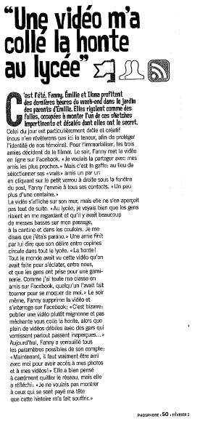

Les réseaux sociaux et vous

Travail par groupe de deux élèves, à partir de 7 histoires vraies publiées dans Phosphore. Chaque groupe s’intéresse à une aventure différente.

1- Vous prenez connaissance de la situation ci-dessous, décrite dans l’article « Je suis amie avec ma mère sur Facebook » : 7 histoires vraies qui vous sont arrivées ». Fleur de la Haye ; Apolline Guichet.
- Vous surlignez le vocabulaire en relation avec le champ lexical de Facebook.

- Quelle attitude adopteriez-vous à la place de Valérie ?
(les réponses pourront être mises en commun, affichées, comparées avec celles apportées par les journalistes de Phosphore).
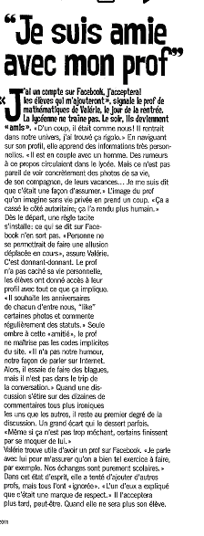
Phosphore, 02-2011, n° 46.

